MRA-Riley (USA)
--- Frank Orthey 2024/03/03 17:33
Für diesen Basisbeitrag wird noch eine Autorin/ein Autor gesucht. Bitte bei Interesse Lothar Panten oder Frank Orthey kontaktieren.
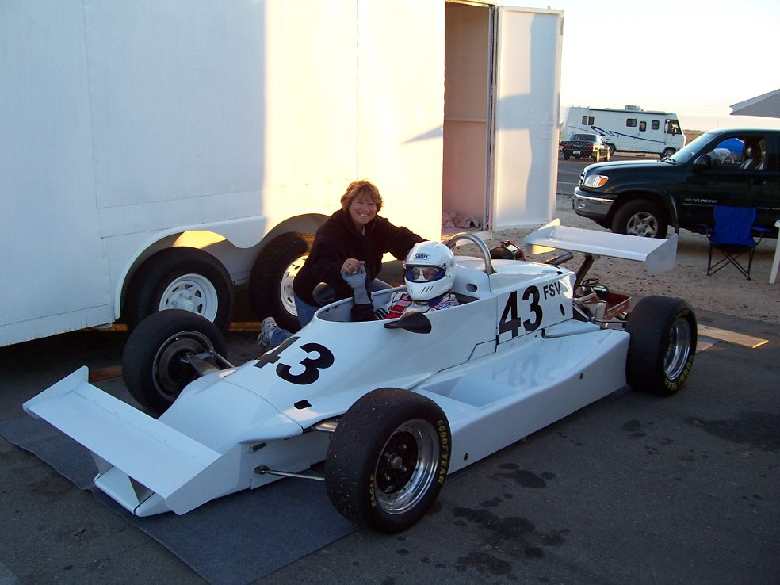
1978er MRA-Riley, Foto: formulasupervee.com

Geschichte
Auf formulasupervee.com heißt es (Abruf am 03.03.2024, 17.35 Uhr, Google-Übersetzung).
„Der MRA Riley wurde nach Moothart Racing (Denny Moothart, dem Fahrer/Eigentümer des Teams) und Bob Riley, dem Designer, benannt. Es ist der Prototyp, aus dem die Protofab-Serie der SuperVee-Autos hervorgegangen ist. Insgesamt wurden acht Protofab-Wagen gebaut. Dieser Prototyp wurde von Gary Pratt hergestellt und 1979 von Dennis Moothart in der SCCA Robert Bosch/VW Gold Cup-Profiserie gefahren.“
Siehe auch den Beitrag zu Protofab-Riley.

Bauzeit/Baujahre
1978

Typen und Technik

Konstrukteur(e)
Bob Riley

Anzahl der gebauten FV- und Super-Vau-Fahrzeuge

Firmensitz- und Adresse (historisch, aktuell)

Quellen, Bücher, Websites
https://www.formulasupervee.com/mra---riley.html

Experten und Ansprechpartner

